Федеральное государственное автономное образовательное учреждение высшего
образования «Национальный исследовательский университет ИТМО»

Факультет программной инженерии и компьютерной техники

Курсовая работа №1
Часть 1
По дисциплине «Дискретная математика»
Вариант 81.

Выполнил: Эркаев А. А., группа P3113
Преподаватель: Поляков В. И.

Санкт-Петербург - 2025
Оглавление
Таблица истинности 3
Каноническая ДНФ: 3
Каноническая КНФ: 4
Минимизация булевой функции методом Квайна–Мак-Класки 4
Кубы различной размерности и простые импликанты 4
Таблица импликант 4
Минимизация булевой функции на картах Карно 7
Определение МДНФ 7
Определение МКНФ 7
Преобразование минимальных форм булевой функции 7
Факторизация и декомпозиция МДНФ 7
Факторизация и декомпозиция МКНФ 8
Синтез комбинационных схем 8
Булев базис 8
Сокращенный булев базис (И, НЕ) 9
Универсальный базис (И-НЕ, 2 входа) 9

Функция f(x₁, x₂, x₃, x₄, x₅) принимает значение 1 при 5 < x₁x₂x₃ + x₄x₅ ≤ 9 и неопределенное значение при x₃x₄x₅ = 6

Таблица истинности
№ | x₁ | x₂ | x₃ | x₄ | x₅ | x1x2x3 | x4x5 | x3x4x5 | f
0 | 0 | 0 | 0 | 0 | 0 | 0 | 0 | 0 | 0
1 | 0 | 0 | 0 | 0 | 1 | 0 | 1 | 1 | 0
2 | 0 | 0 | 0 | 1 | 0 | 0 | 2 | 2 | 0
3 | 0 | 0 | 0 | 1 | 1 | 0 | 3 | 3 | 0
4 | 0 | 0 | 1 | 0 | 0 | 1 | 0 | 4 | 0
5 | 0 | 0 | 1 | 0 | 1 | 1 | 1 | 5 | 0
6 | 0 | 0 | 1 | 1 | 0 | 1 | 2 | 6 | d
7 | 0 | 0 | 1 | 1 | 1 | 1 | 3 | 7 | 0
8 | 0 | 1 | 0 | 0 | 0 | 2 | 0 | 0 | 0
9 | 0 | 1 | 0 | 0 | 1 | 2 | 1 | 1 | 0
10 | 0 | 1 | 0 | 1 | 0 | 2 | 2 | 2 | 0
11 | 0 | 1 | 0 | 1 | 1 | 2 | 3 | 3 | 0
12 | 0 | 1 | 1 | 0 | 0 | 3 | 0 | 4 | 0
13 | 0 | 1 | 1 | 0 | 1 | 3 | 1 | 5 | 0
14 | 0 | 1 | 1 | 1 | 0 | 3 | 2 | 6 | d
15 | 0 | 1 | 1 | 1 | 1 | 3 | 3 | 7 | 1
16 | 1 | 0 | 0 | 0 | 0 | 4 | 0 | 0 | 0
17 | 1 | 0 | 0 | 0 | 1 | 4 | 1 | 1 | 0
18 | 1 | 0 | 0 | 1 | 0 | 4 | 2 | 2 | 1
19 | 1 | 0 | 0 | 1 | 1 | 4 | 3 | 3 | 1
20 | 1 | 0 | 1 | 0 | 0 | 5 | 0 | 4 | 0
21 | 1 | 0 | 1 | 0 | 1 | 5 | 1 | 5 | 1
22 | 1 | 0 | 1 | 1 | 0 | 5 | 2 | 6 | d
23 | 1 | 0 | 1 | 1 | 1 | 5 | 3 | 7 | 1
24 | 1 | 1 | 0 | 0 | 0 | 6 | 0 | 0 | 1
25 | 1 | 1 | 0 | 0 | 1 | 6 | 1 | 1 | 1
26 | 1 | 1 | 0 | 1 | 0 | 6 | 2 | 2 | 1
27 | 1 | 1 | 0 | 1 | 1 | 6 | 3 | 3 | 1
28 | 1 | 1 | 1 | 0 | 0 | 7 | 0 | 4 | 1
29 | 1 | 1 | 1 | 0 | 1 | 7 | 1 | 5 | 1
30 | 1 | 1 | 1 | 1 | 0 | 7 | 2 | 6 | d
31 | 1 | 1 | 1 | 1 | 1 | 7 | 3 | 7 | 0

Аналитический вид

Каноническая ДНФ:

Каноническая КНФ:
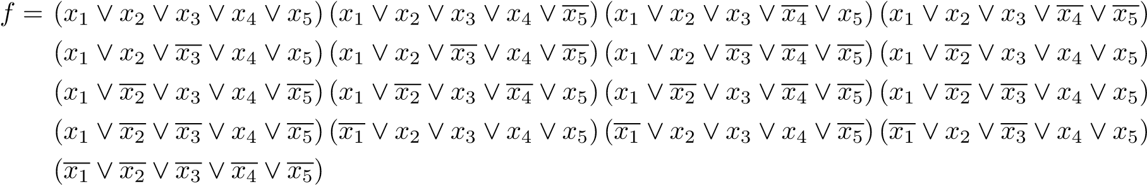

Минимизация булевой функции методом Квайна–Мак-Класки

Кубы различной размерности и простые импликанты
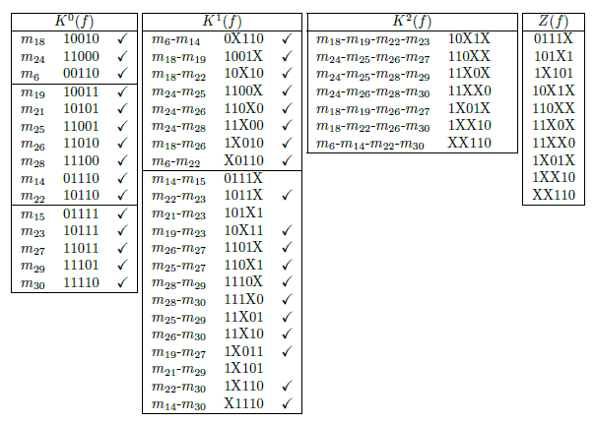

Таблица импликант
Вычеркнем строки, соответствующие существенным импликантам (это те, которые покрывают вершины, не покрытые другими импликантами), а также столбцы, соответствующие вершинам, покрываемым существенными импликантами. Затем вычеркнем импликанты, не покрывающие ни одной вершины.
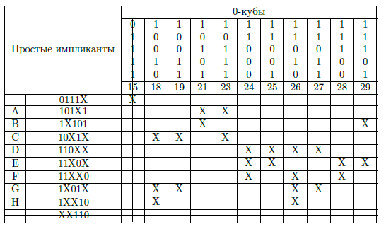
Ядро покрытия:
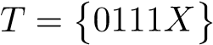
Получим следующую упрощенную импликантную таблицу:
Простые импликанты |  |  |  |  |  | 0-кубы
 |  | 1  0  0 | 1  0  0 | 1  0  1 | 1  0  1 | 1  1  0 | 1  1  0 | 1  1  0 | 1  1  0 | 1  1  1 | 1  1  1
 |  | 1 | 1 | 0 | 1 | 0 | 0 | 1 | 1 | 0 | 0
 |  | 0 | 1 | 1 | 1 | 0 | 1 | 0 | 1 | 0 | 1
 |  | 18 | 19 | 21 | 23 | 24 | 25 | 26 | 27 | 28 | 29
A | 101X1 |  |  | X | X
B | 1X101 |  |  | X |  |  |  |  |  |  | X
C | 10X1X | X | X |  | X
D | 110XX |  |  |  |  | X | X | X | X
E | 11X0X |  |  |  |  | X | X |  |  | X | X
F | 11XX0 |  |  |  |  | X |  | X |  | X
G | 1X01X | X | X |  |  |  |  | X | X
H | 1XX10 | X |  |  |  |  |  | X

Метод Петрика:
Запишем булево выражение, определяющее условие покрытия всех вершин:
Y = (C ∨ G ∨ H) (C ∨ G) (A ∨ B) (A ∨ C) (D ∨ E ∨ F) (D ∨ E) (D ∨ F ∨ G ∨ H) (D ∨ G) (E ∨ F) (B ∨ E)
Приведем выражение в ДНФ:
Y = AE G ∨ AC D E ∨ B C DE ∨ B C DF ∨ B C E G ∨ AB D F G
Возможны следующие покрытия:

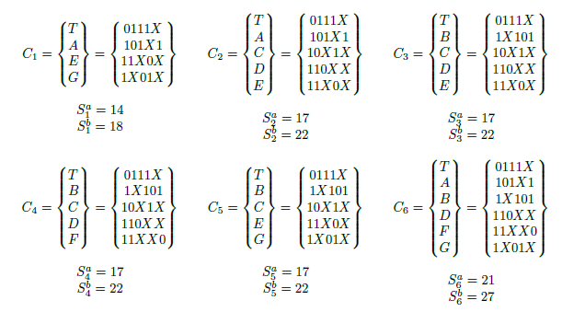
Рассмотрим следующее минимальное покрытие:
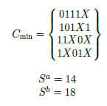

Этому покрытию соответствует следующая МДНФ:
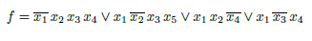

Минимизация булевой функции на картах Карно

Определение МДНФ
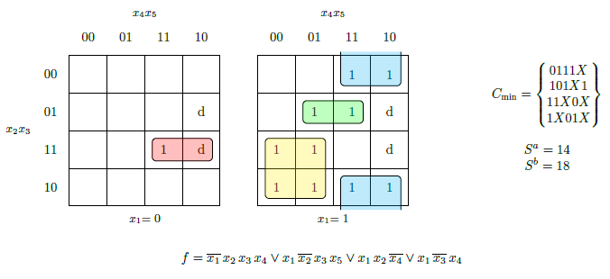

Определение МКНФ
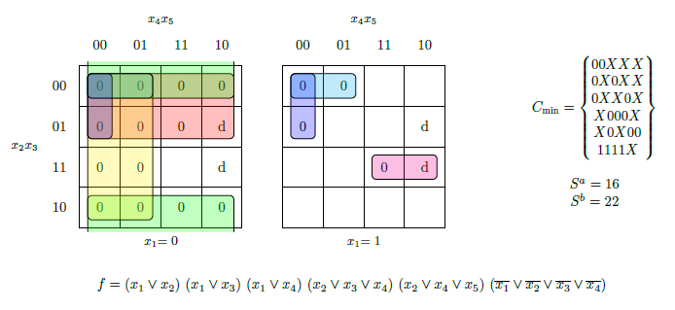

Преобразование минимальных форм булевой функции

Факторизация и декомпозиция МДНФ
Декомпозиция невозможна

Факторизация и декомпозиция МКНФ
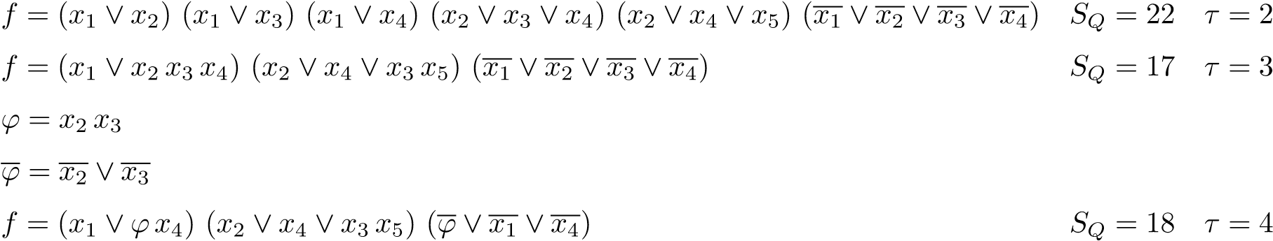
Декомпозиция нецелесообразна

Синтез комбинационных схем
Будем анализировать схемы на следующих наборах аргументов:
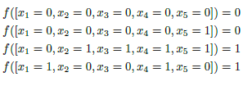

Булев базис
Схема по упрощенной МДНФ:
f
≥
1
&
x
4
0011
x
3
1101
x
1
0001
0001
&
x
4
1100
x
2
0010
x
1
0001
0000
&
x
5
0110
x
3
0010
x
2
1101
x
1
0001
0000
&
x
4
0011
x
3
0010
x
2
0010
x
1
1110
0010
0011
Схема по упрощенной МКНФ

f
&
≥
1
x
4
1100
x
3
1101
x
2
1101
x
1
1110
1111
≥
1
&
x
5
0110
x
3
0010
0010
x
4
0011
x
2
0010
0011
≥
1
&
x
4
0011
x
3
0010
x
2
0010
0010
x
1
0001
0011
0011

Сокращенный булев базис (И, НЕ)
Схема по упрощенной МДНФ в базисе И, НЕ:
f
&
&
x
4
0011
x
3
1101
x
1
0001
1
0001
1110
&
x
4
1100
x
2
0010
x
1
0001
1
0000
1111
&
x
5
0110
x
3
0010
x
2
1101
x
1
0001
1
0000
1111
&
x
4
0011
x
3
0010
x
2
0010
x
1
1110
1
0010
1101
1
1100
0011
Схема по упрощенной МКНФ в базисе И, НЕ:
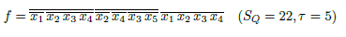

f
&
&
x
4
0011
x
3
0010
x
2
0010
x
1
0001
1
0000
1111
&
&
x
5
0110
x
3
0010
1
0010
1101
x
4
1100
x
2
1101
1
1100
0011
&
&
x
4
0011
x
3
0010
x
2
0010
1
0010
1101
x
1
1110
1
1100
0011
0011

Универсальный базис (И-НЕ, 2 входа)
Схема по упрощенной МДНФ в базисе И-НЕ с ограничением на число входов:
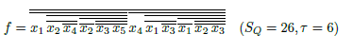
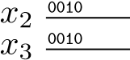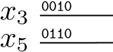
f
&
&
&
&
&
&
1101
0010
x
1
1110
1101
&
x
3
1101
x
1
0001
1110
0011
x
4
0011
1100
&
&
&
&
&
1101
0010
x
2
1101
1111
&
x
4
1100
x
2
0010
1111
0000
x
1
0001
1111
0011
Схема по упрощенной МКНФ в базисе И-НЕ с ограничением на число входов:

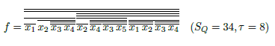
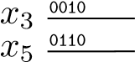
f
&
&
&
&
x
4
0011
x
3
0010
&
1101
0010
&
x
2
0010
x
1
0001
&
1111
0000
1111
&
&
&
1101
x
4
1100
&
0011
1100
x
2
1101
0011
&
1100
0011
&
&
&
x
4
0011
x
3
0010
&
1101
0010
x
2
0010
1101
x
1
1110
0011
&
1100
0011

